视频字幕生成

**方案目标：**

为给定路径下所有文件夹中的.mp4格式视频生成.Srt格式字幕文件

**执行步骤：**

因为执行时间不同步，所以全过程分为两步：

第一步：收集所有的.mp4格式的视频路径信息，使用ffmpeg从视频中提取出.m4a格式的音频文件，提取的音频文件将存放于缓存目录，带字幕转换完成之后删除。

(若提取过程中断，脚本不会重复执行已经提取过的文件，除非生成文件被误删除。）

(每提取一个音频文件都直接移动到新创建的临时音频文件夹中)

(单个文件（≤500Mb）执行时间约为3s)

第二步：使用autosub自动调用google speech API根据.m4a格式音频文件生成对应的.srt格式的字幕文件。

(若生成过程中断，脚本不会重复执行已经生成过的音频文件，除非生成文件被误删除)

(每生成一条字幕文件都直接移动到源视频目录的位置，并删除对应的音频文件)

(所有字幕文件生成之后，删除第一步创建的临时文件，推荐手动删除)

(执行时间视网络情况而定)

(仅支持英文字幕，使用翻译功能需要付费获得Google Speech API Key）

**结果使用：**

使用QQ影音等其他播放工具打开视频并拖入字幕文件即可

**运行环境：（假定所需环境可以运行）**

1. 需要安装ffmpeg（脚本测试版本为ffmpeg4.1）
2. 需要安装python（脚本测试环境为python2.7.14）
3. 需要安装autosub
   1. Linux环境按正常步骤执行安装
   2. Windows环境当无法正常使用时可安装此版本
      1. (<https://github.com/BingLingGroup/autosub.git>)
      2. Download之后切换到setup.py所在目录，执行pip install .
4. 需要稳定连接google服务器（执行第二步过程）
   1. 你可能需要使用以下命令来更改当前命令行的http proxy
      1. set http_proxy=http://127.0.0.1:1080
      2. set http_proxy=https://127.0.0.1:1080

**CollectMp4.py脚本**（第一步）

脚本描述：.mp4生成.m4a

将脚本中filepath替换为视频文件的父目录（递归遍历文件夹寻找.mp4格式文件）

生成时间：单个文件（<500Mb）执行时间小于1s

要求：

1. Input #0 , mov , mp4, m4a , 3gp, 3g2 , mj2 ,
   1. 其中需要包含m4a流
2. Output #0 ipod
   1. Stream #0:0(eng):audio:aac (LC) (mp4a / 0x6134706D) , 48000 Hz , mono , fltp , 132 kb/s

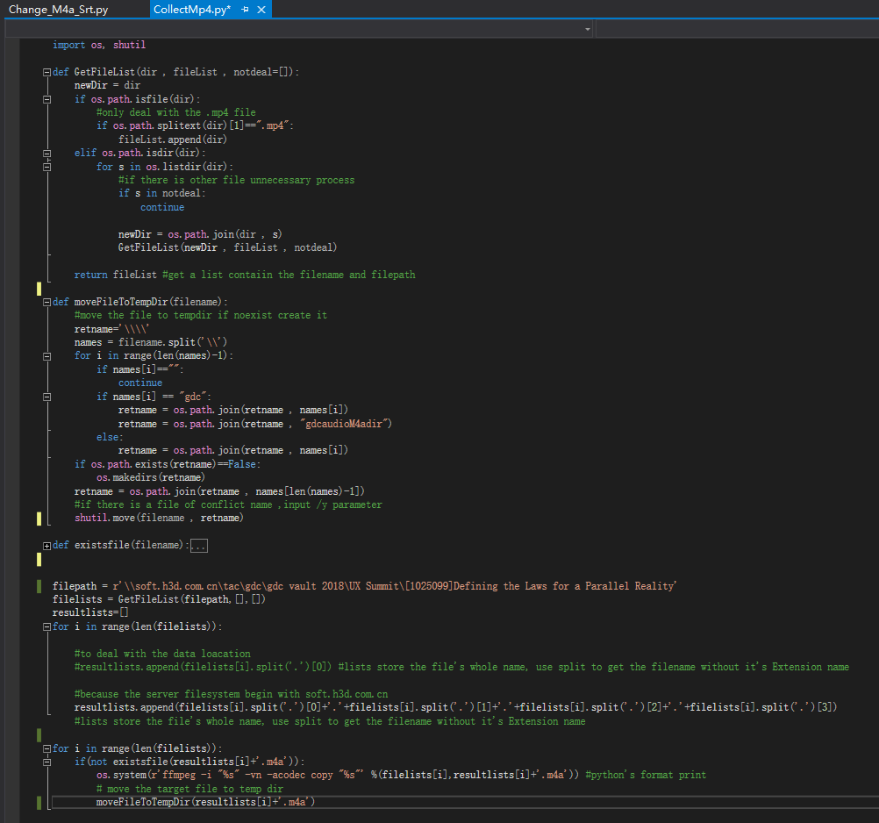

运行环境配置：

1. 登录至ffmpeg官方网站，下载对应开发平台的静态压缩包
2. 解压，将ffmpeg所在目录添加至运行环境（windows）
3. 解压，执行./configure （可能需要安装相关依赖包）（Linux）

**Change_M4a_Src.py**（第二步）

脚本描述：.m4a生成.Srt

将脚本中filepath替换为音频文件的父目录（递归遍历文件夹寻找.m4a格式文件）

生成时间：视网络情况而定，需要连接google服务器

要求：无

